Муниципальное автономное дошкольное образовательное учреждение
«Синеглазка»
Муниципального образования город Ноябрьск
Ямало-Ненецкий автономный округ

«Использование Су - Джок терапии в речевом развитии детей дошкольного возраста»
(практический лекторий для родителей и педагогов)

Подготовила:
Артамонова Ирина Анатольевна
воспитатель МАДОУ «Синеглазка»
ЯНАО, город Ноябрьск

2018год
Введение

В настоящее время нетрадиционные формы и средства работы с детьми привлекают всё большее внимание. Су-Джок терапия – одна из них. Основанная на традиционной акупунктуре и восточной медицине, она считается одной из лучших систем самооздоравления. Для лечебного воздействия здесь используется только те точки, которые находятся на кистях рук и стопах. («Су» по-корейски — кисть, «джок» — стопа.)
Великий немецкий философ И. Кант писал, что рука является вышедшим наружу головным мозгом. На кистях рук имеются точки и зоны, которые взаимосвязаны с внутренними органами и различными зонами коры головного мозга. Области коры головного мозга, отвечающие за движения органов речи и управляющие движениями пальцев рук, расположены в непосредственной близости друг от друга. Идущие в кору головного мозга нервные импульсы от пальцев рук «тревожат» расположенные по соседству речевые зоны, стимулируя их активную деятельность. Поэтому Су-Джок терапия может быть направлена на воздействие на зоны коры головного мозга с целью профилактики и коррекции речевых нарушений.
Су-Джок – это также регулярное и опосредованное воздействие на биоэнергетические точки с целью активизации защитных функций организма.
Су-Джок используют и при плохой подвижности пальчиков. Эта процедура значительно улучшает мелкую моторику рук, поднимает настроение ребенку.
Мы с детьми подготовительной группы применяем Су-Джок - массажеры в виде массажных шариков в комплекте с массажными металлическими кольцами в сочетании с упражнениями по коррекции речи. Шариком можно стимулировать зоны на ладонях, а массажные колечки надеваются на пальчики. Ими можно массировать труднодоступные места.
Применение Су-Джок массажёров способствует созданию функциональной базы для перехода на более высокий уровень двигательной активности мышц и возможность для оптимальной речевой работы с ребенком, повышает физическую и умственную работоспособность детей.

Цель использования Су-Джок терапии: стимуляция высокоактивных точек соответствия всем органам и системам, расположенных на кистях рук и стопах. Особенно важно воздействие на большой палец, отвечающий за голову человека. Кончики пальцев ногтевые пластины отвечают за головной мозг.

Задачи.
- Нормализовать мышечный тонус стимулировать речевые области в коре головного мозга.
- Использовать элементы су-джок терапии на различных этапах работы и этапах занятий по коррекции речи.
- Содействовать снижению двигательной и эмоциональной расторможенности, нормализовать тонус.
- Совершенствовать навыки пространственной ориентации, развивать, память, внимание.

Для реализации задач используем следующие направления и формы работы:
- развитие фонематического слуха и восприятия;
- коррекция произношения (автоматизация и дифференциация звуков);
- совершенствование навыков пространственной ориентации.
- упражнения для развития общей и мелкой моторики.

Для осуществления этих форм работы мы применяем следующие методы и приёмы.
1. Взаимодействие со сказочным персонажем.
Ребенку предлагается поиграть в сказку, используя су-джок.
2. Словесные приемы.
Потешки, прибаутки, стихи, вопросы, сказки, загадки.
3. Игровые приемы.
Занятие-игра, игровые упражнения.
4. Наглядные приемы.
Схемы.
Видеоматериалы.
Иллюстрации.
5. Практические действия.
Массаж кистей, стоп и пальцев.

Форма организации: индивидуальные, подгрупповые и фронтальные занятия.

В результате использования Су-Джок терапии:
- осуществляется благоприятное воздействие на весь организм;
- стимулируются речевые зоны коры головного мозга;
- развивается координация движений и мелкая моторика;
- развиваются произвольное поведение, внимание, память, речь и другие психические процессы, необходимые для становления полноценной учебной деятельности.
- использование специальных комплексов разнообразных игр и упражнений наиболее способствует активизации речевой деятельности.
Их можно рекомендовать для использования логопедам, педагогам и родителям.

  - Массаж Су – Джок шарами. /дети повторяют слова и выполняют действия с шариком в соответствии с текстом/
Я мячом круги катаю,
Взад - вперед его гоняю.
Им поглажу я ладошку.
Будто я сметаю крошку,
И сожму его немножко,
Как сжимает лапу кошка,
Каждым пальцем мяч прижму,
И другой рукой начну.

  - Массаж пальцев эластичным кольцом. /Дети поочередно надевают массажные кольца на каждый палец, проговаривая стихотворение пальчиковой гимнастики/
Раз – два – три – четыре – пять, /разгибать пальцы по одному/
Вышли пальцы погулять,
Этот пальчик самый сильный, самый толстый и большой.
Этот пальчик для того, чтоб показывать его.
Этот пальчик самый длинный и стоит он в середине.
Этот пальчик безымянный, он избалованный самый.
А мизинчик, хоть и мал, очень ловок и удал.

3. Использование Су – Джок шаров при автоматизации звуков. /ребенок поочередно надевает массажное кольцо на каждый палец, одновременно проговаривая стихотворение на автоматизацию поставленного звука Ш/
На правой руке:
Этот малыш-Илюша, (на большой палец)
Этот малыш-Ванюша, (указательный)
Этот малыш-Алеша, (средний)
Этот малыш-Антоша, (безымянный)
А меньшего малыша зовут Мишуткою друзья. (мизинец)
На левой руке:
Эта малышка-Танюша, (на большой палец)
Эта малышка-Ксюша, (указательный)
Эта малышка-Маша, (средний)
Эта малышка-Даша, (безымянный)
А меньшую зовут Наташа. (мизинец)
Ребенок катает шарик между ладонями, одновременно проговаривая стихотворение на автоматизацию звука Ж.
Ходит ежик без дорожек,
Не бежит ни от кого.
С головы до ножек
Весь в иголках ежик.
Как же взять его?

Список литературы

1. Лопухина И. С. Логопедия, 550 занимательных упражнений для развития речи: пособие для логопедов и родителей. – М.: Аквариум, 1995.
2. Филичева Т. Б., Соболева А. Р. Развитие речи дошкольника. – Екатеринбург: Издательство «Арго», 1996.
3. Цвынтарный В. В. Играем пальчиками и развиваем речь. – СПб. Издательство «Лань», 2002.
4. Швайко Г. С. Игры и игровые упражнения для развития речи. – М., 1983.
5. Ивчатова Л.А. Су-джок терапия в коррекционно-педагогической работе с детьми // Логопед - 2010. №1. - с. 36-38
6. Воробьева Т.А., Крупенчук О.И. Мяч и речь. – СПб.: Дельта, 2001.

Поиграем с пальчиками

Игры с массажным шариком Су-Джок
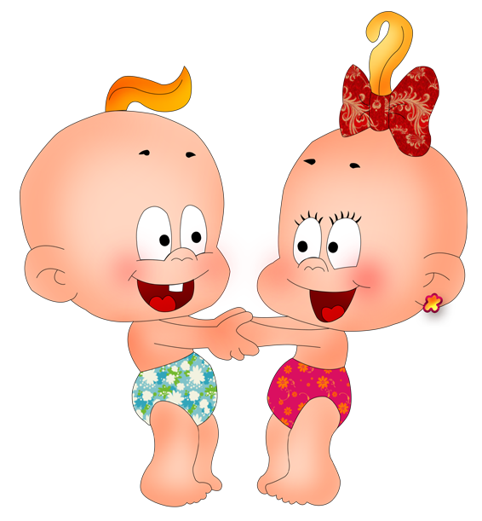

О развитии мелкой моторики было уже сказано и написано немало и это не случайно. Учеными давно доказана связь тонких произвольных движений пальцев рук ребенка и его речи, так как центры мозга, ответственные за речь, соседствуют с областями мозга, координирующими моторику пальцев рук. Как говорят многие педагоги: «Речь находится на кончиках пальцев».
В литературе описано множество пальчиковых игр с проговариванием стишков и потешек, существуют игры, предполагающие использование дополнительных предметов: прищепки, шнурочки, пуговички, мозаики, сухой горох и крупную фасоль, бусины, колечки. Но мне бы хотелось в этой статье более подробно остановиться на играх с массажным шариком Су-Джок.
Этот шарик ребенок любого возраста может использовать самостоятельно, просто перекатывая его по ладошкам. Но ведь намного интереснее сделать из массажа целую игру! Вы можете делать малышу массаж и одновременно рассказывать занимательную сказку о колобке.
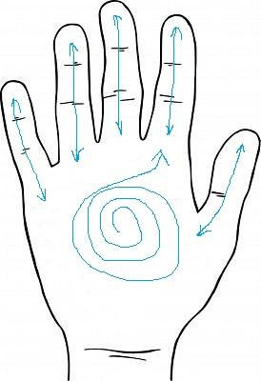

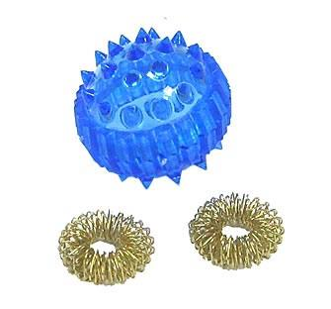

СКАЗКА «Колобок»
  - Внутренняя сторона большого пальца.
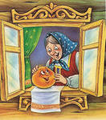
«Жили-были старик со старухой. Вот и говорит старик старухе:
— Поди-ка, старуха, по коробу поскреби, по сусеку помети, не наскребешь ли муки на колобок.
Взяла старуха крылышко, по коробу поскребла, по сусеку помела и наскребла муки горсти две. Замесила муку на сметане, состряпала колобок, изжарила в масле и на окошко студить положила».

  - Ладошка.
«Колобок полежал, полежал, взял да и покатился — с окна на лавку, с лавки на пол, пó полу к двери, прыг через порог — да в сени, из сеней на крыльцо, с крыльца на двор, со двора за ворота, дальше и дальше.»

  - Указательный пальчик.
«Катится Колобок по дороге, навстречу ему Заяц:
— Колобок, Колобок, я тебя съем!
— Не ешь меня, Заяц, я тебе песенку спою:
Я Колобок, Колобок,
Я по коробу скребен,
По сусеку метен,
На сметане мешон
Да в масле пряжон,
На окошке стужон.
Я от дедушки ушел,
Я от бабушки ушел,
От тебя, зайца, подавно уйду!
И покатился по дороге — только Заяц его и видел».

  - Средний палец.
«Катится Колобок, навстречу ему Волк:
— Колобок, Колобок, я тебя съем!
— Не ешь меня, Серый Волк, я тебе песенку спою:…
И покатился по дороге — только Волк его и видел!»

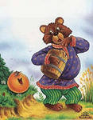
  - Безымянный палец.
«Катится Колобок, навстречу ему Медведь:
— Колобок, Колобок, я тебя съем!
— Где тебе, косолапому, съесть меня!
И опять покатился — только Медведь его и видел!»

  - Мизинец.
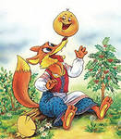
«Катится Колобок, навстречу ему Лиса:
— Колобок, Колобок, куда катишься?
— Качусь по дорожке.
— Колобок, Колобок, спой мне песенку!
Колобок и запел:…
А Лиса говорит:
— Ах, песенка хороша, да слышу я плохо. Колобок, Колобок, сядь ко мне на носок да спой еще разок, погромче.
Колобок вскочил Лисе на нос и запел погромче ту же песенку.
А Лиса опять ему:
— Колобок, Колобок, сядь ко мне на язычок да пропой в последний разок.
Колобок прыг Лисе на язык, а Лиса его — гам! — и съела»
Массажные колечки внутри шарика используются для более тонкого массажа самих пальчиков. С помощью этих колечек можно заучивать с ребенком потешки и названия пальчиков.

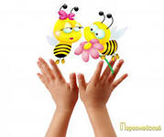
Пальчик, пальчик, постучи,
Что умеешь, покажи.
А зовут тебя Большой.
Этот пальчик все покажет
И на все всегда укажет.
Он зовется Указательный.
Этот пальчик самый длинный,
Он живет посередине,
И за это все вокруг
Средним пальчиком зовут.
Ну а этот пальчик странный –
Он остался Безымянным.
А вот этот самый маленький,
Но зато такой удаленький.

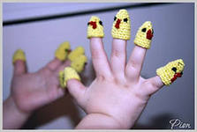
Пять пальцев на руке своей
Называть по имени сумей.
Первый палец – боковой,
Называется Большой.
Палец второй –
Указчик старательный.
Не зря его называют Указательный.
Третий твой палец
Как раз посредине,
Поэтому Средний дай ему имя.
Палец четвертый зовут Безымянный,
Неторопливый он и упрямый.
Совсем как в семье
Братец младший любимец.
По счету он пятый,
Зовется Мизинец.
- Массаж Су – Джок шарами. /Дети повторяют слова и выполняют действия с шариком в соответствии с текстом/
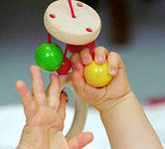
Я мячом круги катаю,
Взад - вперед его гоняю.
Им поглажу я ладошку.
Будто я сметаю крошку,
И сожму его немножко,
Как сжимает лапу кошка,
Каждым пальцем мяч прижму,
И другой рукой начну.

- Массаж пальцев эластичным кольцом. /Дети поочередно надевают массажные кольца на каждый палец, проговаривая стихотворение пальчиковой гимнастики/
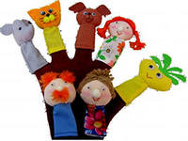
Раз – два – три – четыре – пять, /разгибать пальцы по одному/
Вышли пальцы погулять,
Этот пальчик самый сильный, самый толстый и большой.
Этот пальчик для того, чтоб показывать его.
Этот пальчик самый длинный и стоит он в середине.
Этот пальчик безымянный, он избалованный самый.
А мизинчик, хоть и мал, очень ловок и удал.
На правой руке:
Этот малыш-Илюша, (на большой палец)
Этот малыш-Ванюша, (указательный)
Этот малыш-Алеша, (средний)
Этот малыш-Антоша, (безымянный)
А меньшего малыша зовут Мишуткою друзья, (мизинец)
На левой руке:
Эта малышка-Танюша, (на большой палец)
Эта малышка-Ксюша, (указательный)
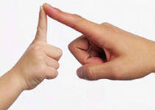
Эта малышка-Маша, (средний)
Эта малышка-Даша, (безымянный)
А меньшую зовут Наташа, (мизинец)
*******************************
Ходит ежик без дорожек,
Не бежит ни от кого.
С головы до ножек
Весь в иголках ежик.
Как же взять его?

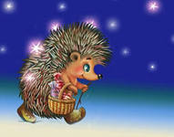
СКАЗКА «Ежик на прогулке»
Упражнения с шариком массажером Су – Джок
Цель: воздействовать на биологически активные точки по системе Су - Джок, стимулировать речевые зоны коры головного мозга.
Оборудование: Су - Джок шарик - массажер.
Жил да был ежик в лесу, в своем домике – норке (зажать шарик в ладошке).
Выглянул ежик из своей норки (раскрыть ладошки и показать шарик) и увидел солнышко. Улыбнулся ежик солнышку (улыбнуться, раскрыть одну ладошку веером) и решил прогуляться по лесу.
Покатился ежик по прямой дорожке (прямыми движениями по ладошке раскатывать шарик), катился - катился и прибежал на красивую, круглую полянку (ладошки соединить в форме круга). Обрадовался ежик и стал бегать и прыгать по полянке (зажимать шарик между ладошками)
Стал цветочки нюхать (прикасаться колючками шарика к кончику пальца и делать глубокий вдох). Вдруг набежали тучки (зажать шарик в одном кулачке, в другом, нахмуриться), и закапал дождик: кап-кап-кап (кончиками пальцев в щепотке стучать по колючкам шарика).
Спрятался ежик под большой грибок (ладошкой левой руки сделать шляпку и спрятать шарик по ним) и укрылся от дождя, а когда закончился дождь, то на полянке выросли разные грибы: подосиновики, подберезовики, опята, лисички и даже белый гриб (показать пальчики).
Захотелось ежику обрадовать маму, собрать грибы и отнести их домой, а их так много … как понесет их ежик? Да, на своей спинке. Аккуратно насадил ежик грибочки на иголки (каждый кончик пальчика уколоть шипом шарика) и довольный побежал домой (прямыми движениями по ладошке раскатывать шарик).

Упражнения с шариком массажером Су – Джок:
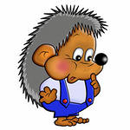
1. Берём 2 массажные шарика и проводим ими по ладоням ребёнка (его руки лежат на коленях ладонями вверх), делая по одному движению на каждый ударный слог:
Гладь мои ладошки, ёж!
Ты колючий, ну и что ж!
Потом ребёнок гладит их ладошками со словами:
Я хочу тебя погладить,
Я хочу с тобой поладить.

2. На поляне, на лужайке /катать шарик между ладонями/
Целый день скакали зайки. /прыгать по ладошке шаром/
И катались по траве, /катать вперед – назад/
От хвоста и к голове.
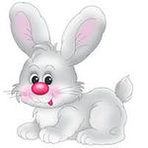
Долго зайцы так скакали, /прыгать по ладошке шаром/
Но напрыгались, устали. /положить шарик на ладошку/
Мимо змеи проползали, /вести по ладошке/
«С добрым утром!» - им сказали.
Стала гладить и ласкать
Всех зайчат зайчиха-мать. /гладить шаром каждый палец/


- Шла медведица спросонок, /шагать шариком по руке/
А за нею – медвежонок. /шагать тихо шариком по руке/
А потом пришли детишки, /шагать шариком по руке/
Принесли в портфелях книжки.
Стали книжки открывать /нажимать шариком на каждый палец/
И в тетрадочках писать.

